Lançamento Financeiro de Saída (FIN)
Precisa adicionar centro de custo
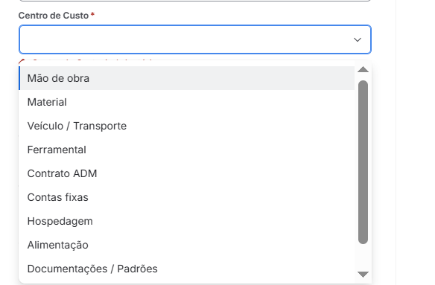
Centro de custos novos, além da imagem: Imposto e retirada de lucro
Precisa ter Tipo de compra
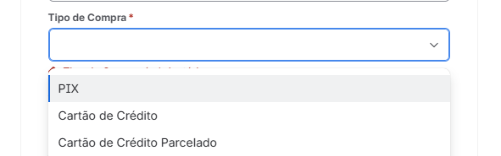
Numero de parcelas,
Chave pix
Armazenar quem lançou o fin
Data de previsão de pagamento não obrigatorio
e data de pagamento real
Do mais recente para o primeiro a lista de serviços
Qual a filial esta pagando, dentro da edifica possibilita o cadastro de filiais
os FIN, também são cards clicáveis, para que na hora de selecionar aparecer os campos já preenchidos no forms e a preencher:
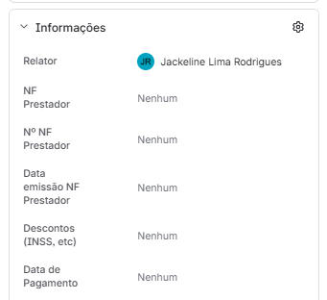

FORMS DO Cadastrar Nova Ordem de Serviço (SS)

Cliente final e cliente faturamento, onde o cliente final pode ser o mesmo do faturamento
Cidade e estado
Qual a filial esta pagando, dentro da edifica possibilita o cadastro de filiais
Tipo preventiva ou corretiva somente.
Previsão de gasto aberta em mao de obra e material, sem ser campo obrigatório,
Tirar previsão de termino
Status possíveis : Aguardando Inicio, Em Andamento, Aguardando OC, Aguardando Faturamento, Aguardando Pagamento, Pagamento Atrasado, Recebido, Cancelado.
DENTRO DO CARD
Separar em blocos
O status, o botão fica no canto superior direito e não com as demais informações
Informativos
Tem que ter um percentual de quanto esta o BDI até o momento, por exemplo se já gastou 5000 e o serviço é de 12.000 então o BDI é de 140%.
tem que ter um custo previsto, além do custo acumulado que já tem, e um campo com a diferenças deles, de uma maneira visual que de a entender que é a diferença entre eles.
alterar o lucro líquido, para lucro bruto além do valor real tem que ter o percentual do valor cobrado
Valor cobrado tem que ser editável, previsão de gastos também
Faturamento
O card tem que ter data de faturamento, número da Nota fiscal, data de recebimento, data de recebimento real, flag de desconto, ai libera o campo de: Descrição desconto e o valor do desconto. Faz a conta, para retirar do valor cobrado e mostra qual o valor recebido real, numero nota fiscal,
Tem que ter numero de OC, CNPJ de faturamento

Custos
formatar os lançamentos sim em um bloco dentro do card como se fosse uma tabela com pontas arredondadas, pois esta desorganizado
Comentarios
caixa aberta para adicionar comentários com possibilidade de relacionar os cards no comentário, com link clicavel, por exemplo ss-1001 ou fin-1051
anexos
tem que disponibilizar para clicar no anexo e abrir o documento

TELA PRINCIPAL
Botão de fechar opções laterais não funciona
A pagina de ordens de serviço tem que possibilitar adicionar novos filtros, não só responsável e status.
A pagina de lançamentos financeiros deve ter possibilidade de filtros assim como a pagina de ordens de serviço
Botão de importar somente como nome de importar sem Jura
Pagina de despesas da empresa ter possibilidade de filtros
Exportar tem que dar para selecionar se quer fin ou ss
Criar pagina inicial de login. Os perfis disponíveis vai ser Gestão e Administrativo.
Gestão – tem acesso a tudo
Adm – limitado a ver SS lançados pelo próprio usuário e fins relacionados a eles, sem página de dashboards, sem conseguir importar e exportar
vamos ter três usuários por enquanto e eu cadastro so demais quando necessário:
marvin – senha: Edifica0804@ – Perfil: Gestão – Empresa: Edifica Soluções – Filiais: Edifica Soluções e Soler Serv
Jacklima – senha: Edifica0804 – Perfil: Gestão - Empresa: Edifica Soluções – Filiais: Edifica Soluções e Soler Serv
Luiz_Franco – senha: AdmEdifica1008 – Perfil: Administrativo - Empresa: Edifica Soluções – Filiais: Edifica Soluções

Retirar o simulador de perfil agora que tem login e deixar informações do usuário conectado e o perfil
o importar tem que selecionar se é FIN, mantendo com todas as estruturas do FIN, tanto forms como os preenchidos no CARD
o importar tem que selecionar se é SS, mantendo com todas as estruturas do SS, tanto forms como os preenchidos no CARD

